CURSO SIGEPE-AFD
Acesse a página: servidor.gov.br
- Clique em Gestão de Pessoas
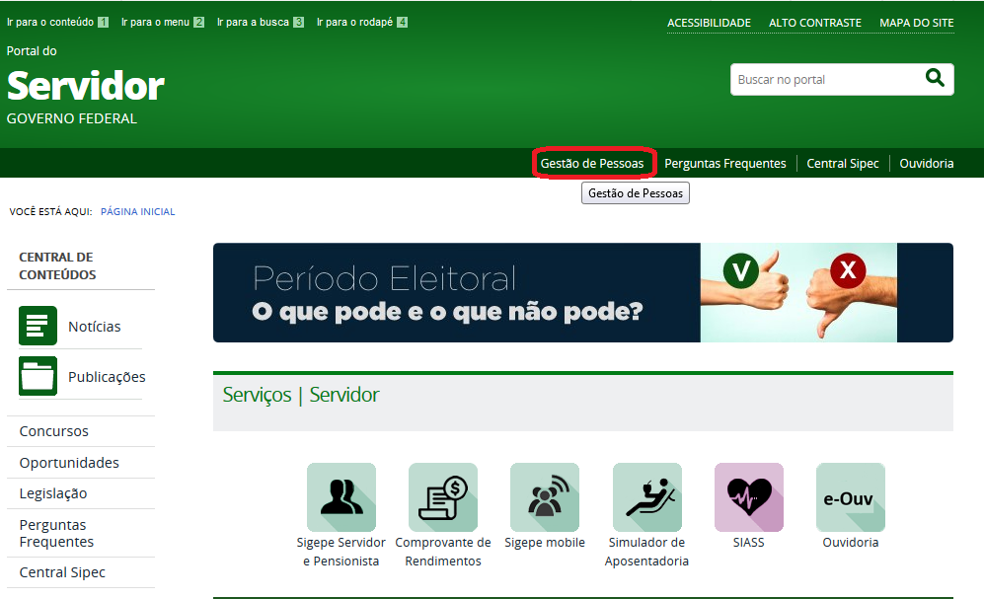
- Clique em Sigepe Gestor
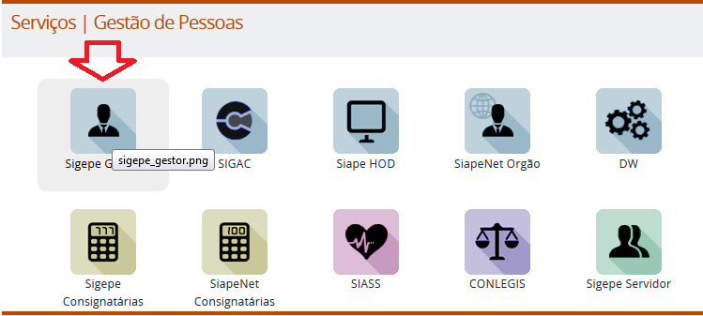
- Tela Login SIGAC – Entrar com Certificado Digital
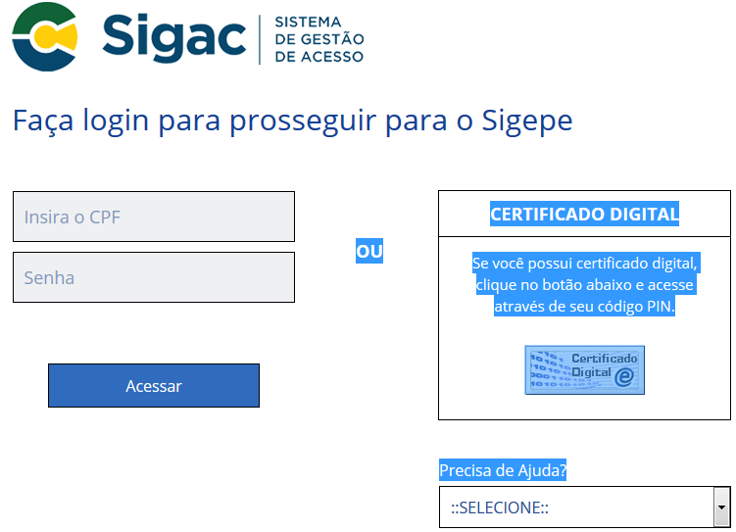
- Tela Inicial Sigepe
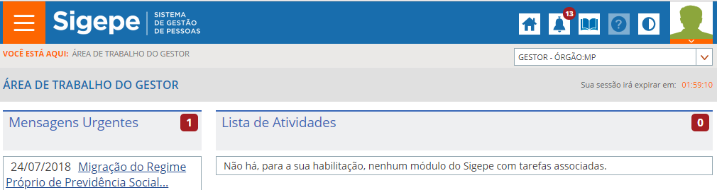
- Existe 2 perfis para o Operador AFD: 1- Gestor Órgão, o Operador terá acesso a todos assentamentos de qualquer UPAG do órgão e 2- Gestor Unidade, o Operador terá acesso a apenas aos assentamentos de sua UPAG;
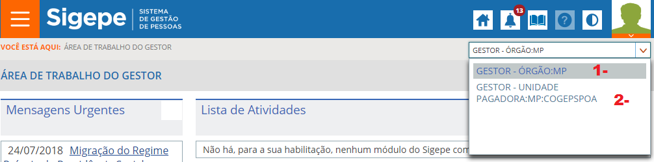

- Selecionado o Perfil Gestor Unidade
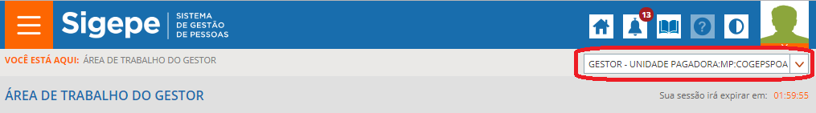

- Clique no menu de ações (1) para escolher o sistema que irá acessar => clique em Assentamento Funcional Digital (2)
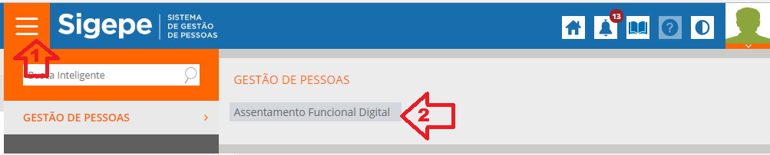
- Tela Inicial do AFD
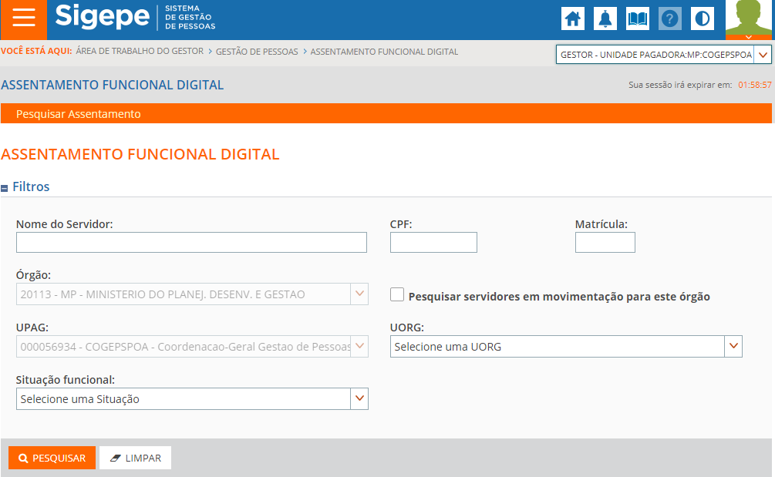
- Pesquisar Assentamento: Para localizar a pasta do servidor deve inserir o nome do servidor ou CPF ou matrícula e clicar em PESQUISAR. Preferência buscar CPF
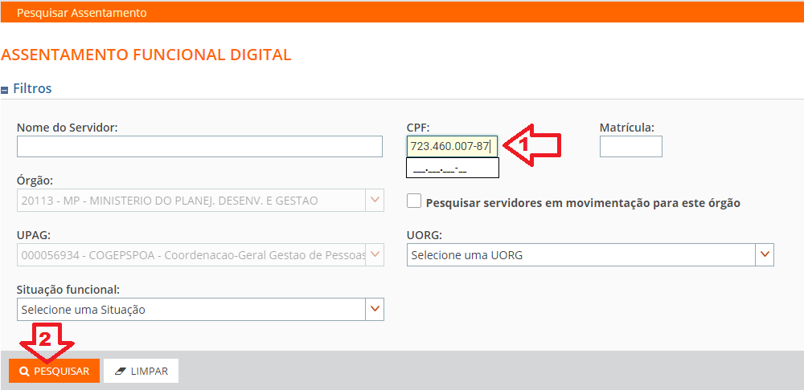
- Tela de visualização do Assentamento do Servidor
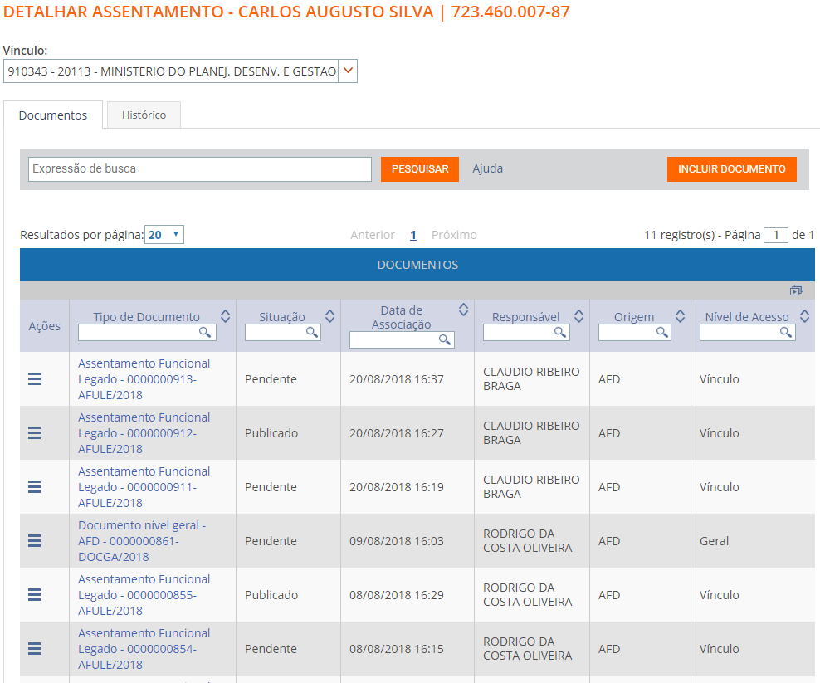
- Para visualizar documento no assentamento do servidor: clicar no tipo de documento que esta publicado na pasta do servidor
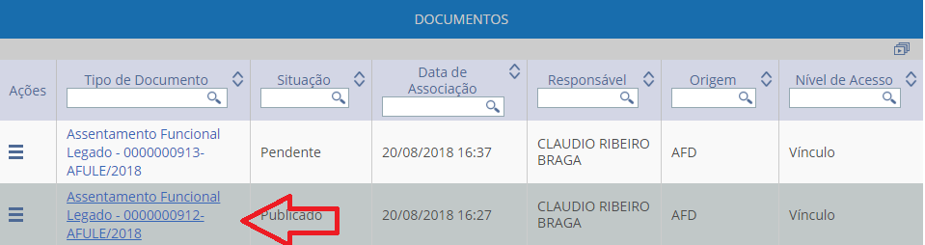

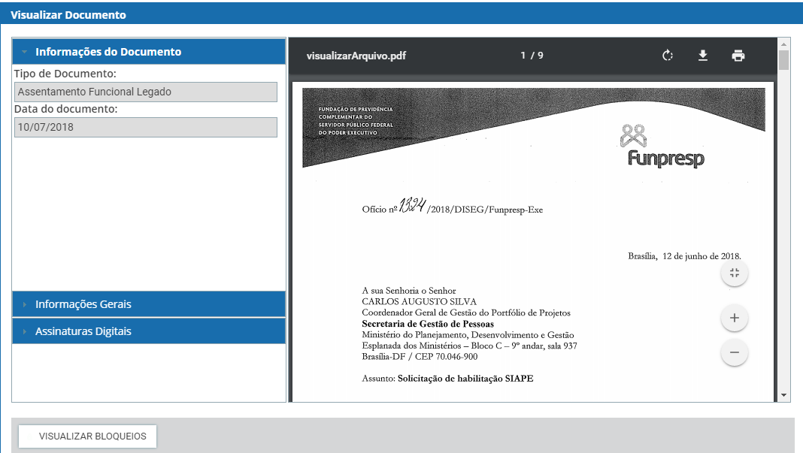

- Para Pesquisar novo servidor: clicar no ícone “Pesquisar Assentamento” para voltar tela inicial
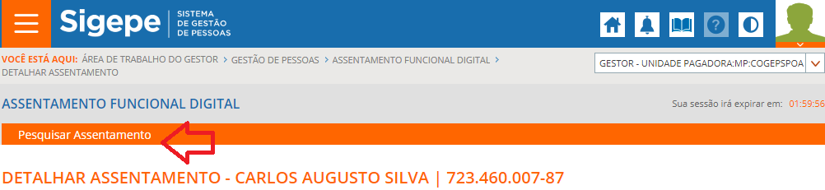

- Incluir documento no assentamento do Servidor: Clicar em Incluir Documento
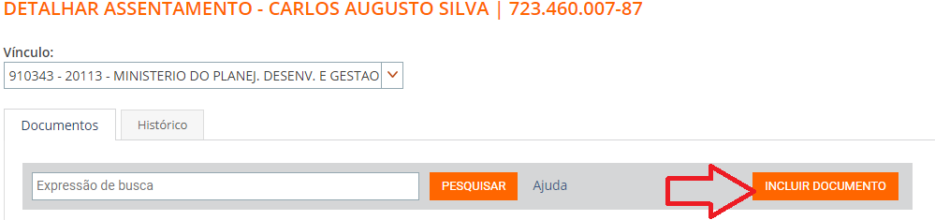
- Tela de inclusão de documento: Selecionar o Tipo de documento na lista (1) ou escrever o nome do documento para localizar (2).
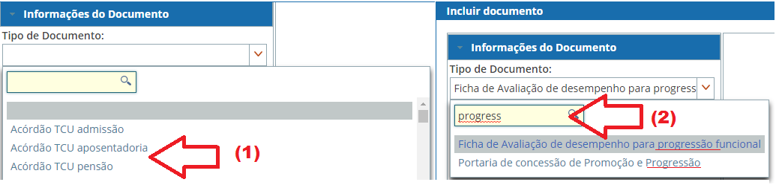
- Preenchimento dos Metadados: Os campos com (*) é de preenchimento obrigatório, sendo que o campo interessado vem preenchido por default o nome do servidor, podendo ser alterado no caso de inserção de documentos de beneficiários por exemplo.
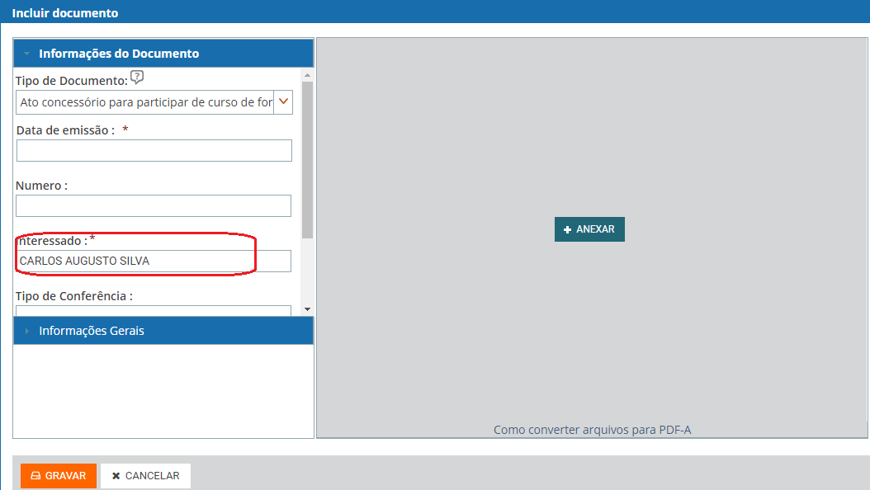
- Anexar Documento: Clicar em anexar para selecionar o documento e realizar upload. Ao clicar em abrir o Validador do AFD irá verificar se o documento está no padrão (PDF/a e OCR), caso contrário aparecerá msg informando que não está no padrão.
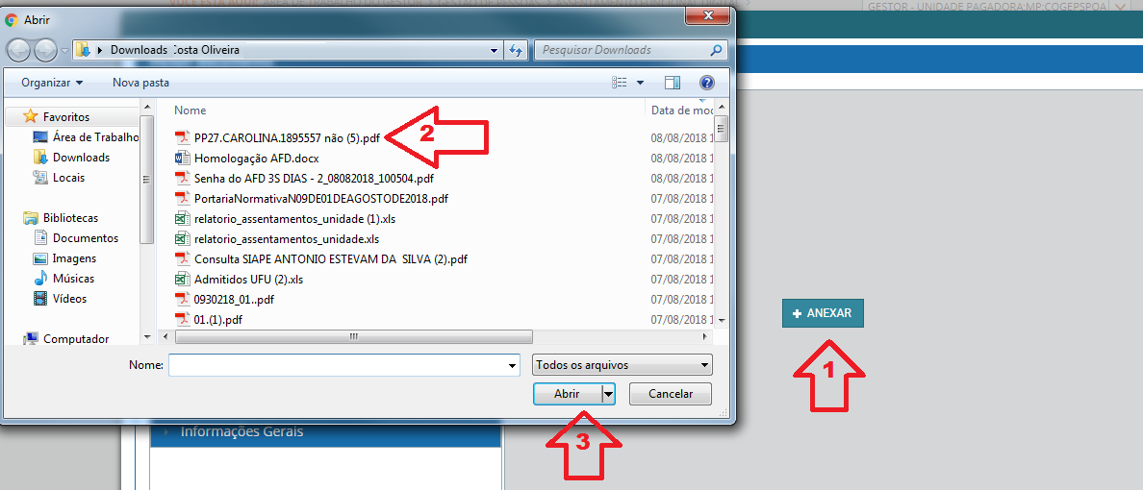

- Realização do Upload: Após realizar upload no padrão AFD, deve clicar em ASSINAR (1) para inserir assinatura no documento, irá abrir tela do certificado digital (2), clicar em manter para baixar o assinador (3) e clique em “jnlp.jnlp” (4) para carregar o JAVA, na tela de advertência clique em executar (5), ao abrir o assinador selecione o Token e clique em assinar (6),
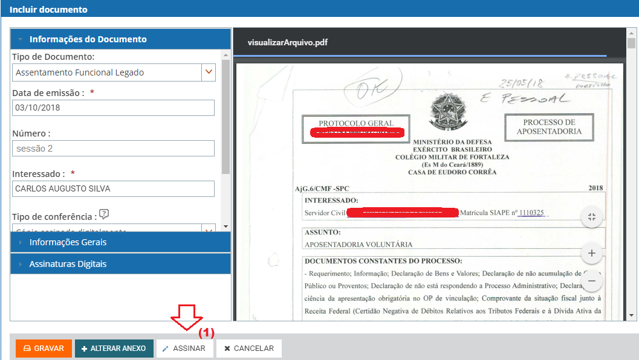

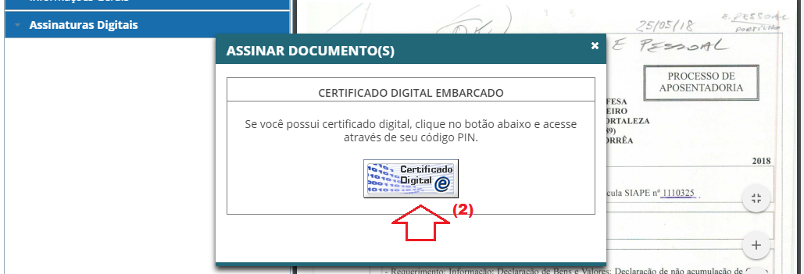

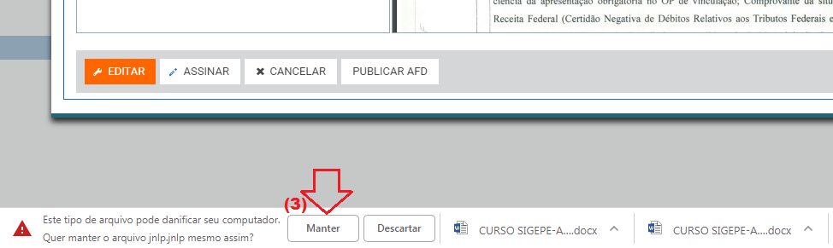

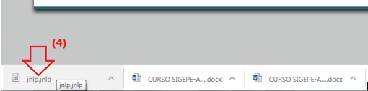

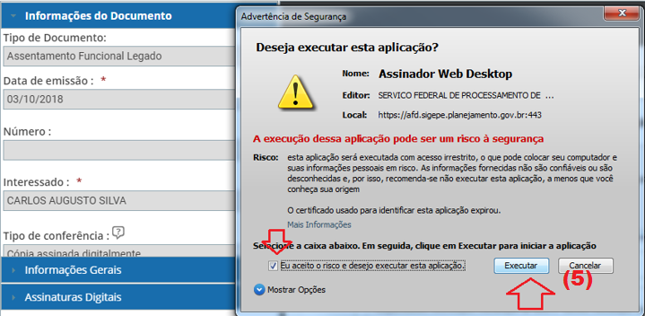

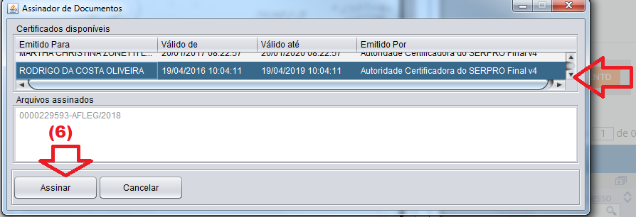
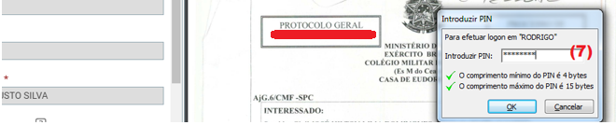

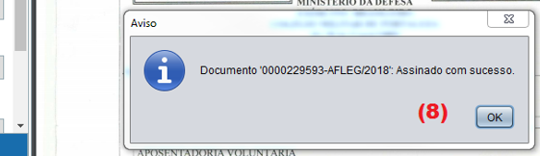

- Documento fora do Padrão AFD: não estando no Padrão AFD, aparecerá msg e não realizará upload.
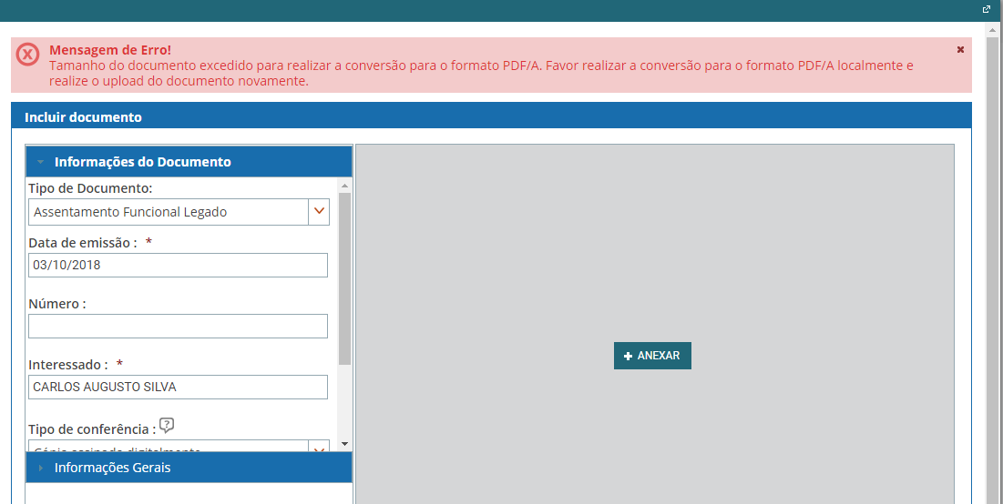
- Documento estando no Padrão AFD: será publicado na pasta do Servidor
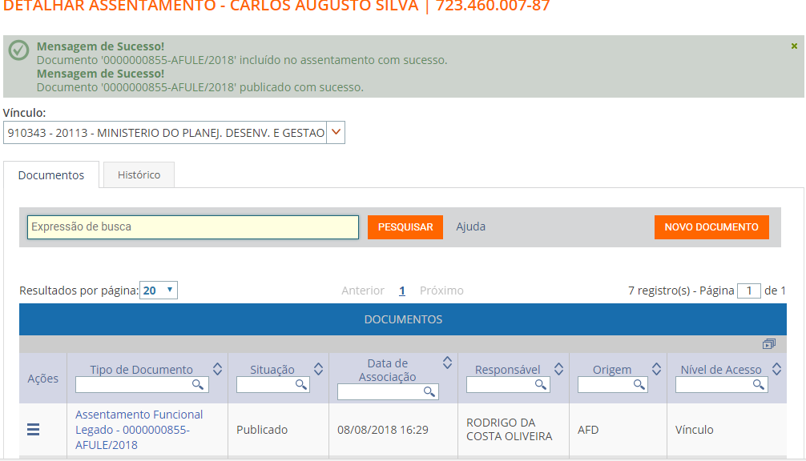
FIM!!

